Выставка « Календарь знаменательных и памятных дат» для учащихся средней и старшей школы. Срок действия с 15.01.по 1. 02.2021 года
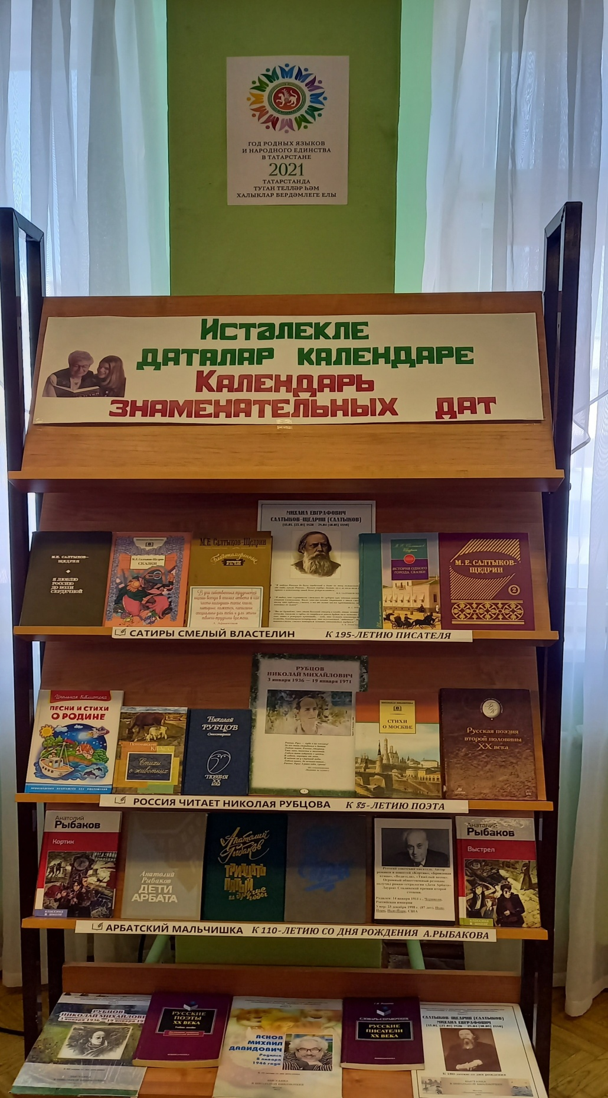

Выставка – витрина «Писатели Татарстана – детям», постоянно действующая. Материал обновляется по мере юбилейных дат писателей Татарстана
